Name: Werner, Thomas (geb. 15.07.1978)
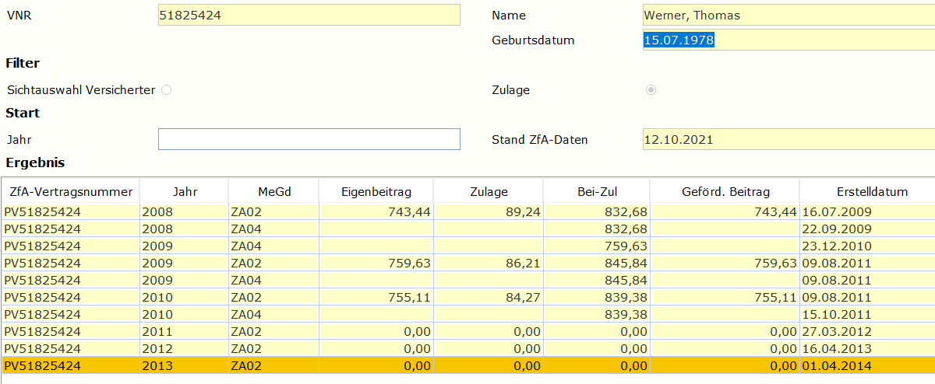
VNR : 01662058
